Министерство образования и науки Российской Федерации

Федеральное‌ ‌государственное‌ ‌бюджетное‌ ‌образовательное‌ ‌учреждение‌

высшего‌ ‌образования‌

**«Пермский национальный исследовательский**

**политехнический университет»**

Электротехнический факультет

Кафедра «Информационные технологии и автоматизированные системы»

**О Т Ч Ё Т**

**по лабораторной работе №3**

Дисциплина: «ООП»

Тема: Вычисление функций с использованием их разложения в степенной ряд

Вариант 9

Выполнил:

Студент группы РИС-20-1б

Кузнецов М.С.

Проверила:

Доцент кафедры ИТАС

Викентьева О. Л.

Пермь

2021 год

# **Цель работы**

1. Выполнение простой программы в системе программирования MS Visual Studio
2. Получение навыков организации итерационных и арифметических циклов

# **Постановка задачи**

Для x изменяющегося от a до b с шагом (b-a)/k, где (k=10), вычислить функцию f(x), используя ее разложение в степенной ряд в двух случаях:

1. Для заданного n;
2. Для заданной точности e (e=0.0001)

Для сравнения найти точное значение функции

Вариант 9

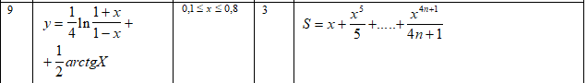

# **Анализ задач**

Решение задачи сводиться к созданию трех циклов, два из которых вложены в третий. Внутренние циклы суммируют слагаемые степенного ряда при фиксированном значении x, один арифметический для заданного n, другой итерационный для заданной точности e. Значение элемента степенного ряда рассчитывается по формуле $\frac{x^{4n+1}}{4n+1}$. Внешний цикл организует изменение параметра x. Параметр x изменяется с шагом $\frac{(b-a)}{10}$, где b и a это интервал изменений x.

**Блок схемы**

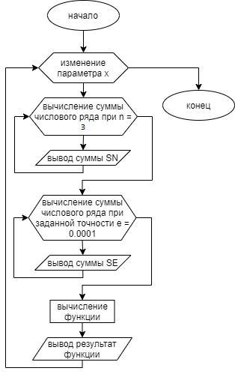

# **Коды программ на языке C#**

using System;

using System.Collections.Generic;

using System.Linq;

using System.Text;

using System.Threading.Tasks;

namespace Lab3

{

class Program

{

static void Main(string[] args)

{

double a = 0.1;

double b = 0.8;

int k = 10;

int n;

double e = 0.0001;

double x;

double y;

double x4;

double curx;

for (x = a; x <= b; x += (b - a) / k)

{

double sn = 0;

n = 0;

x4 = Math.Pow(x, 4);

curx = x;

double se1 = curx / (4 * n + 1);

double se2 = se1 + curx * x4 / (4 * (n + 1) + 1);

Console.Write($"X = {x,-10}");

for (n = 0; n < 3; n++)

{

sn += curx / (4 * n + 1);

curx *= x4;

}

Console.Write($"SN = {sn,-24}");

curx = x * x4;

for (n = 1; Math.Abs(se1 - se2) >= e; n++)

{

se1 = se2;

curx *= x4;

se2 += curx / (4 * (n + 1) + 1);

}

Console.Write($"SE = {se2,-24}");

y = (1.0 / 4.0) * Math.Log((1 + x) / (1 - x)) + 0.5 * Math.Atan(x);

Console.WriteLine($"Y = {x}");

}

Console.ReadKey();

}

}

}